Рождественские колядки

Праздник этот самый длинный

Он весёлый и старинный,

Наши прабабушки и  прадедушки

Веселились две недели.

От Рождества и до Крещения,

Приготовив угощенье,

Пели разные колядки

По дворам ходили в святки.

Наряжались и шутили,

Праздник ждали и любили.

Обычай «кликать Коляду» был известен по всей Руси: под окнами каждого дома пелись колядки с пожеланиями хозяйственного благополучия в будущем земледельческом году; славились хозяева, которые в ответ одаривали колядующих  – пряниками, пирогами, сладостями, мелкими денежками.

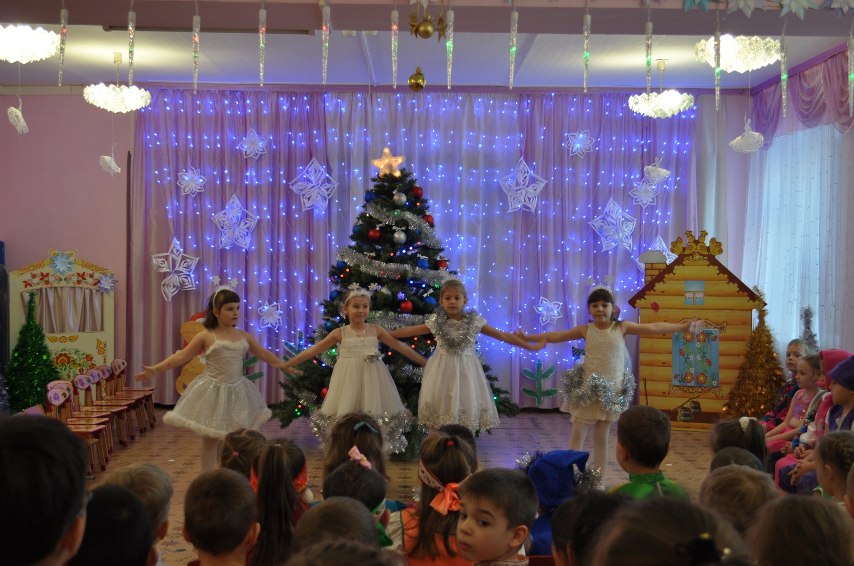Музыкальный зал детского сада по-прежнему в новогоднем убранстве. 16 января в детском саду прошли Рождественские колядки.

Данное мероприятие было организовано с целью знакомства детей со старинными русскими традициями, воспитания чувства дружбы, радости общения.

В гости к дошкольникам пришли ученики первого класса. Ребята исполнили для них песню «Белый снег», а девочки станцевали танец «Снежинок».

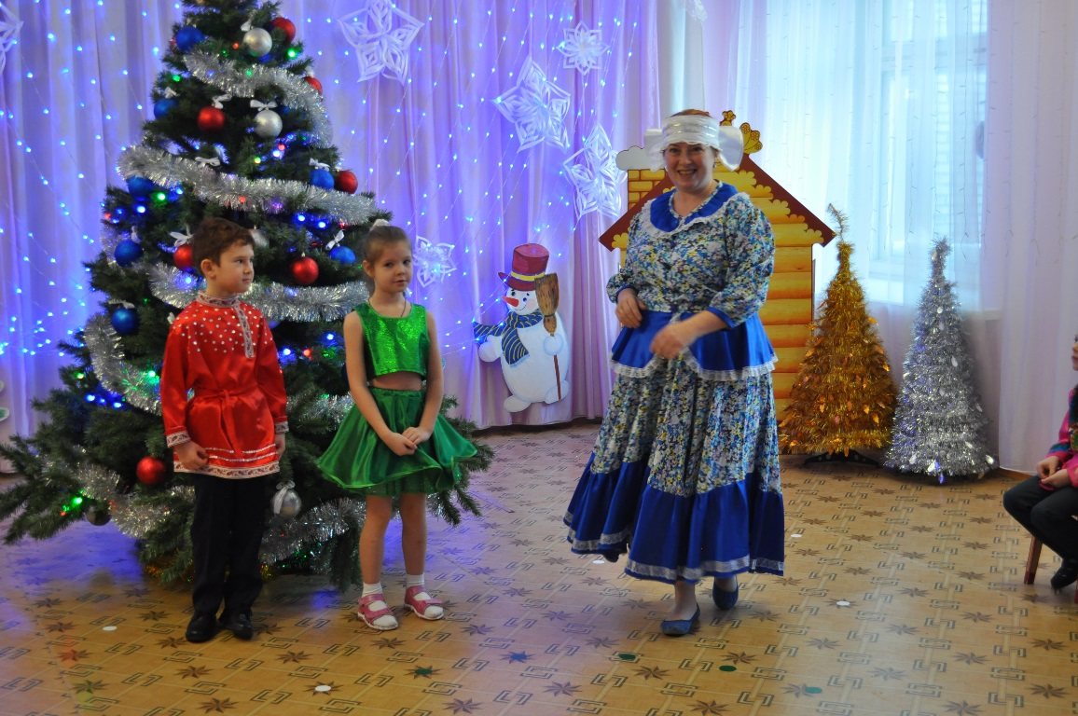Затем ведущие предложили ребятам посмотреть мультфильм, о том, как родился Спаситель мира, и как появился праздник Рождество. Ребята - дошкольники исполнили песню о «Елке в Рождество» и отправились колядовать в сказочный домик. Навстречу им вышла Хозяйка. И прежде чем «одарить» детей, попросила развеселить ее. Ребята с радостью согласились и исполнили танец «Новогодние игрушки».

В старину люди на Святки гадали, и Хозяйка тоже предложила погадать на горшках. Ребята 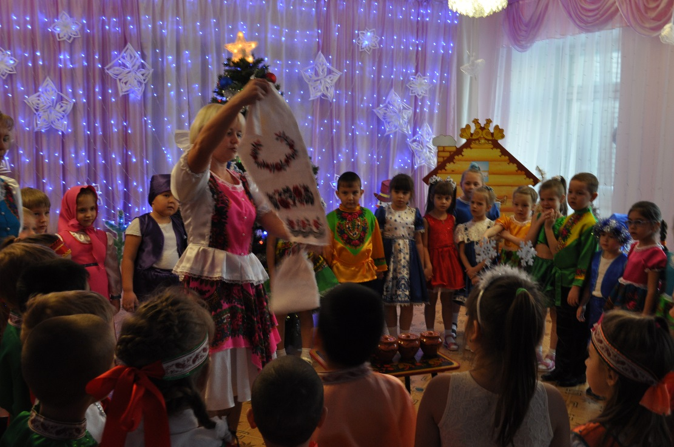узнали, что означали разные предметы, если при гадании их доставали из горшочка: полотенце – путешествие, кольцо – жениха, пуговица – счастье в дом и т. д.

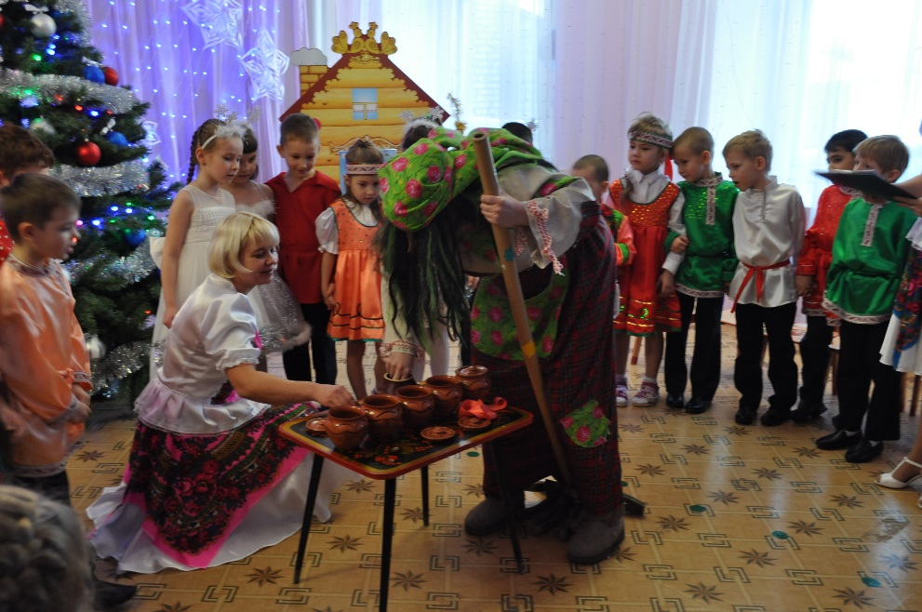И вдруг неожиданно появилась Баба Яга. Она тоже захотела погадать. Но вместо желаемого колечка достала веточку ели. Баба Яга огорчилась и решила устроить испытание для детей. Она загадала им загадки, а когда все было разгадано, со словами «Кто этой водицей окропится, тот от недугов исцелится» побрызгала водой на детей.

C:\Users\Лиза\Desktop\ПОДГОТОВИТЕЛЬНАЯ ГРУППА\КАЛЯДКИ\DSC_6045.JPG

Но на этом веселье не закончилось. Дошкольники вместе с гостями поиграли в игру «Веселый веник», а затем получили угощение от Хозяйки.

Участие в подобных праздниках развивает у детей познавательный интерес и любознательность, формирует представление о жизни своих предков, о народной культуре и осознания причастности к своему народу, а это – активная гражданская позиция, любовь к Родине. **Воспитатель: Коротовских Н. С.**